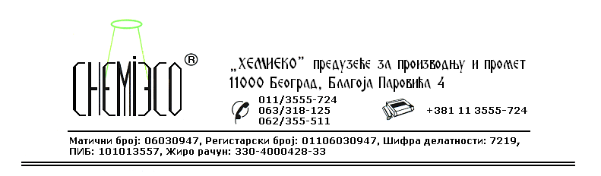
ТЕХНИЧКА ИНФОРМАЦИЈА ЗА ECO CONSOLID M

ТИП: Водени раствор силикона и минералних материја

ОБЛИК
ИСПОРУКЕ: Једнокомпонентни водени систем

ОСОБИНЕ И
УПОТРЕБА: ECO CONSOLID M је алкални водени раствор. Употребљава се за повећање чврстоће (консолидацију) свих врста старих и трошних малтера:
- кречног малтера,
- кречно-цементног (продужног) малтера,
- цементног малтера укључујући све врсте вештачког камена.

ECO CONSOLID M је ниског вискозитета па лако улази у поре и капиларе у малтеру. Приликом сушења средство повезује песак односно други гранулат унутар малтера, што знатно повећава чврстоћу малтера и његову отпорност на атмосферилије, а истовремено му смањује порозност.
Средство је специјално формулисано за заштиту и очување изворног изгледа старих фасада. ECO CONSOLID M је незаобилазан материјал приликом извођења рестаураторско-конзерваторских радова на фасадној пластици.
ECO CONSOLID M користи се такође за консолидацију свих врста старих малтера коришћених за зидање.

ПРИПРЕМА
ЗА ПРИМЕНУ: ECO CONSOLID M се примењује у испорученом облику. Фасадни малтер који се третира средством треба да буде сув и чист.

НАЧИН
ПРИМЕНЕ: ECO CONSOLID M на фасадни малтер наноси се прскањем пнеуматским распршивачем или премазивањем четком, ваљком или сунђером у једном слоју до засићења материјала. Евентуални вишак средства је потребно уклонити.
Потрошња средства зависи од врсте и порозности малтера и креће се у опсегу 0,20-0,60L/m².
Малтер који је изложен дејству атмосферилија после консолидације средством ECO CONSOLID M потребно је заштитити - конзервирати, како би му се продужио животни век. Произвођач за ту намену препоручује употребу средства за конзервацију малтера ECO IMPREGNIR S или комбинацију средстава ECO IMPREGNIR K + ECO IMPREGNIR S.
Трошан малтер у темељима и зидовима објеката се консолидује методом хемијске инјектаже: ECO CONSOLID M се убризгава (инјектира) у рупе пречника 10-30mm предходно избушене у зидовима. Бушотине треба да буду под углом 30-45^{о} и дубине преко половине дебљине зида. Распоред бушотина је у облику једнакостраничног троугла страница 15cm. Потрошња ECO CONSOLID M је око 50L/m³ зида. Евентуална влага у темељима и зидовима елиминише се употребом средства за пресецање капиларне влаге из темеља ECO IMPREGNIR K које се на исти начин инјектира у темељ, односно зидове.

МЕРЕ ЗАШТИТЕ: ECO CONSOLID M је алкалан, тако да је потребно заштитити лице, руке и остало што није предвиђено за третирање. Површине које су непредвиђено испрскане овим средством треба одмах опрати водом. Само за професионалну употребу!

ПАКОВАЊЕ: Пластична амбалажа од 10L и 1L.

СКЛАДИШТЕЊЕ: ECO CONSOLID M складишти се на отвореном и у затвореном простору на температури изнад 4^{о}C.

РОК ТРАЈАЊА: ECO CONSOLID M у оригиналној амбалажи може да се чува 12 (дванаест) месеци.

